定制报表定制订阅文档说明

定制统计URL节点：
统计定制：/statistic/customstat/stSubscriptions.do?method=newAdd
定制查询：/statistic/customstat/stSubscriptions.do? method=search
查询已经统计：
/statistic/customstat/stat.do?method=seachSatatistFile
刷新定制统计内存：
/statistic/customstat/stat.do?method=reLoadCustomConfig
订阅报表服务：
/statistic/customstat/stSubscriptions.do?method=customstatremind

提供定制页面包括
- 时间 ： 自定义，日报，周报，月报，季报，年报；
日报，周报，月报，季报，年报都是周期性的；
周报，月报，季报 可以选择开始日期；
年报是每年的第一天零晨轮训代码出头年的一年结果；
日报是每天零晨轮训代码出头天的数据结果；
自定义：在结束时间的第2天零晨轮训代码出结果；

- 及时统计对应的相关条件
通过选择统计类别可以看到和及时统计相同的页面；
如图：
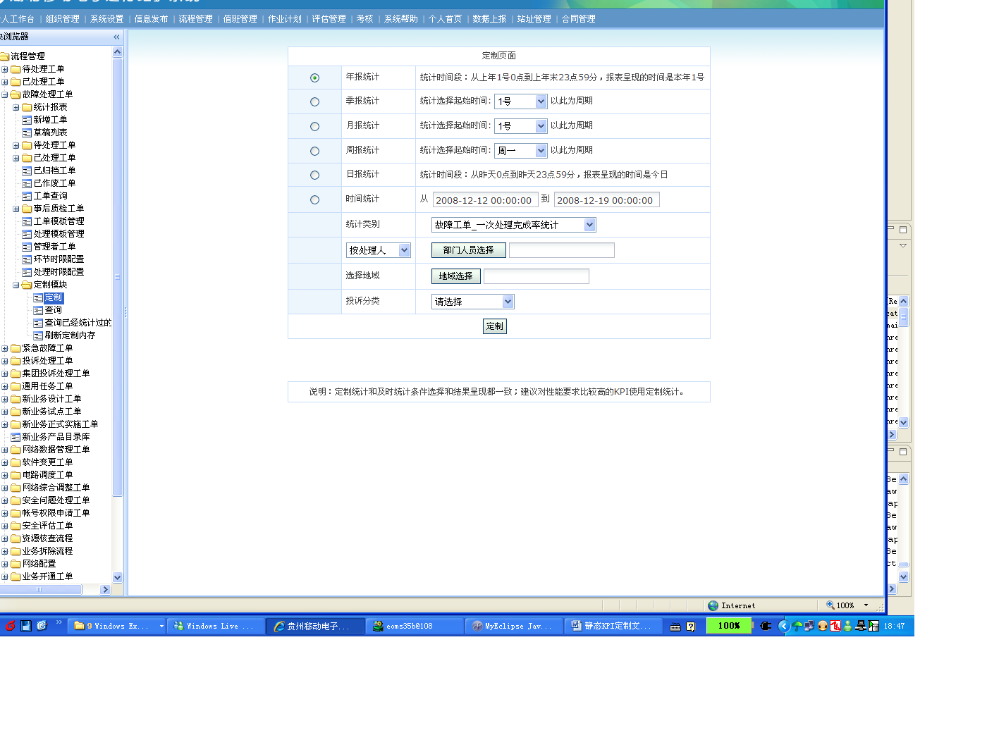

查询页面：
可以对定制的所有数据查询如图：
包括：1 定制的时间段
2 定制统计时间类型
3 具体某类统计
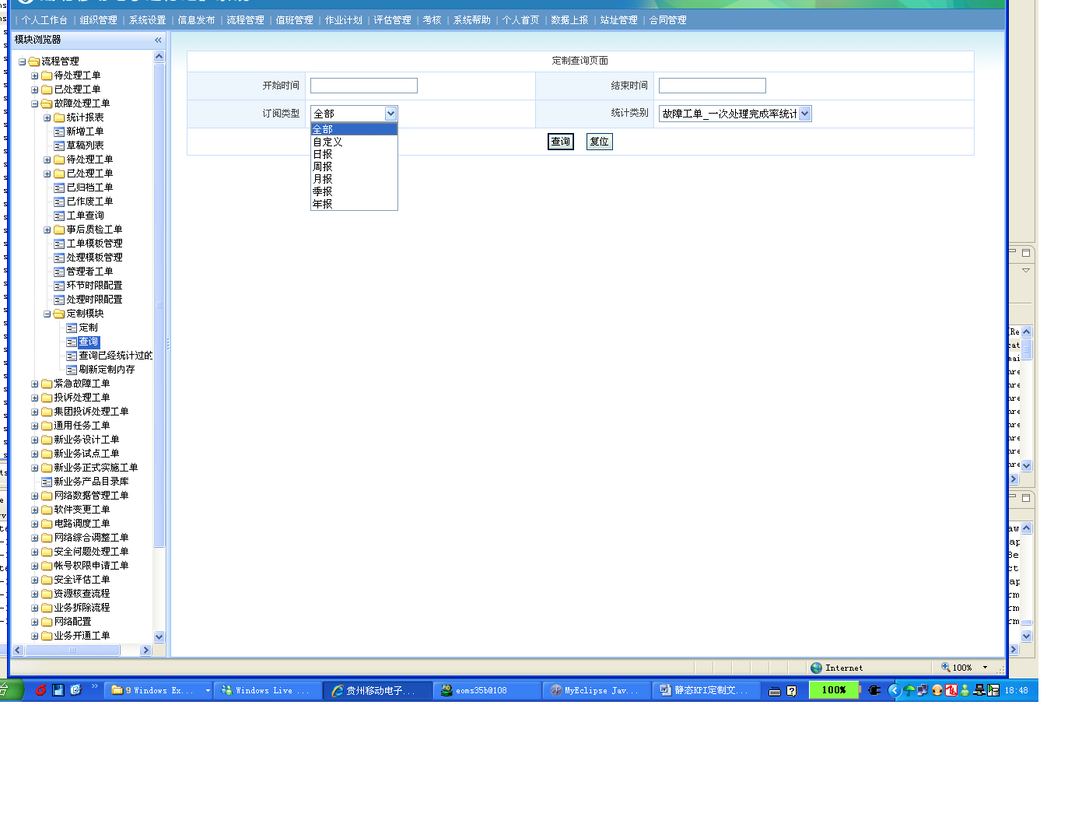
查询结果如下图：
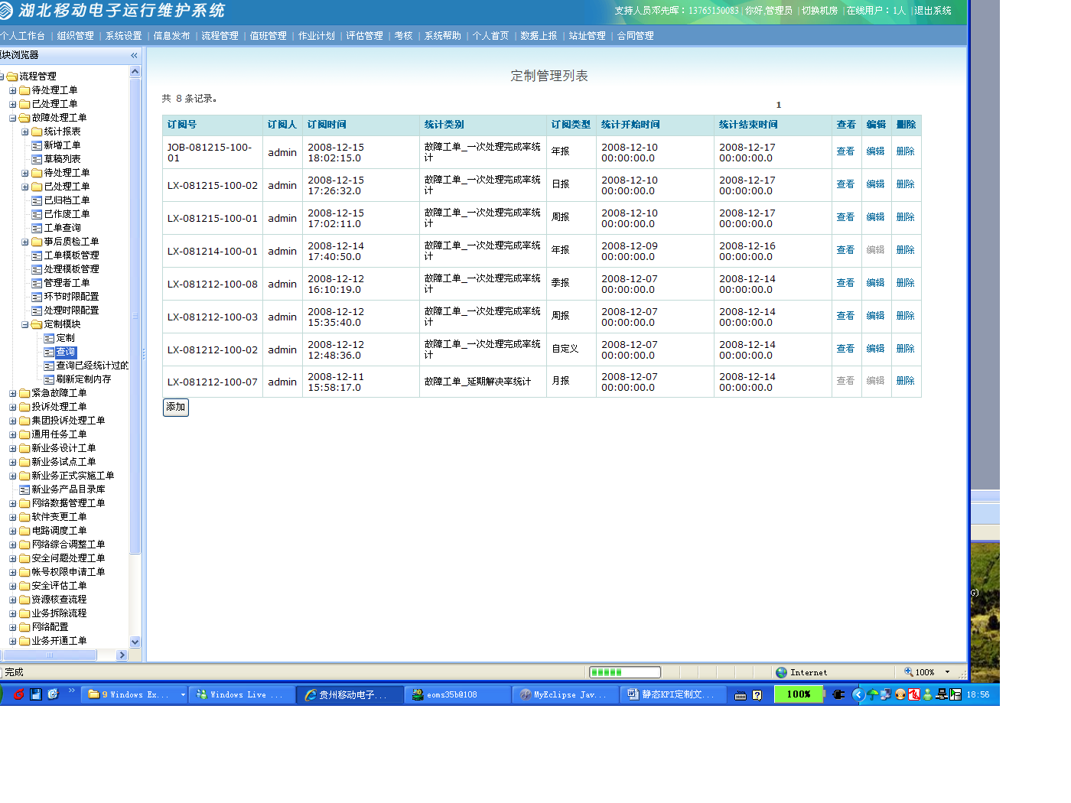
如图所示 可以对定制的数据增删查看修改等操作；

查询已经统计出来的报表
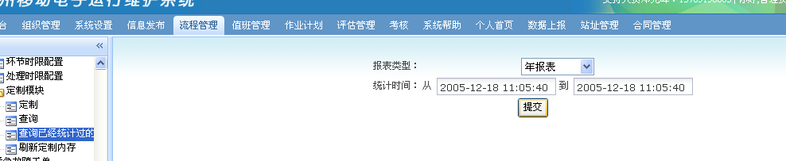

置可以定制的工单：
- 配置定制统计文件
配置文件路径：
statistic/statistic-bis/config/statistic/customstat-config/
配置文件名称：statistic-custom-config.xml
配置文件中设置可以定制每一类工单例如：
<report name="commonfault"
beanid="statCommonfaultConfigManager"/>
name:工单类型
beanid：及时统计工单String注入的beanid，定义及时统计的工单列表，excelMap和quaryMap.
- 可以自定义定制的工单
只需要按照report 节点定义一个工单列表即可，注意：定制的工单一定是已经是开发完成的工单。
- 刷新内存：
在修改statistic-custom-config.xml配置文件后不需要重启服务器就可以执行定制工单的功能。
只需要执行：
serverPath/statistic/customstat/stat.do?method=reLoadCustomConfig

报表定制提醒功能

部署定制提醒功能步骤如下：

- 定制消息发送服务：
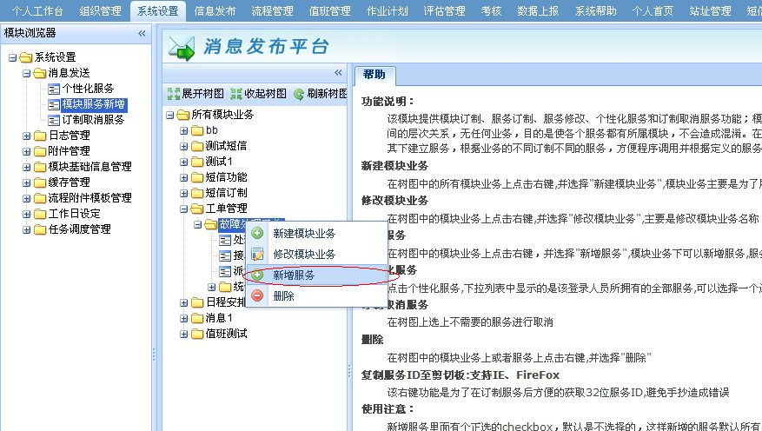

- 填写定制选项，注意要正确选择消息类型与消息发送次数，以及立即发送。
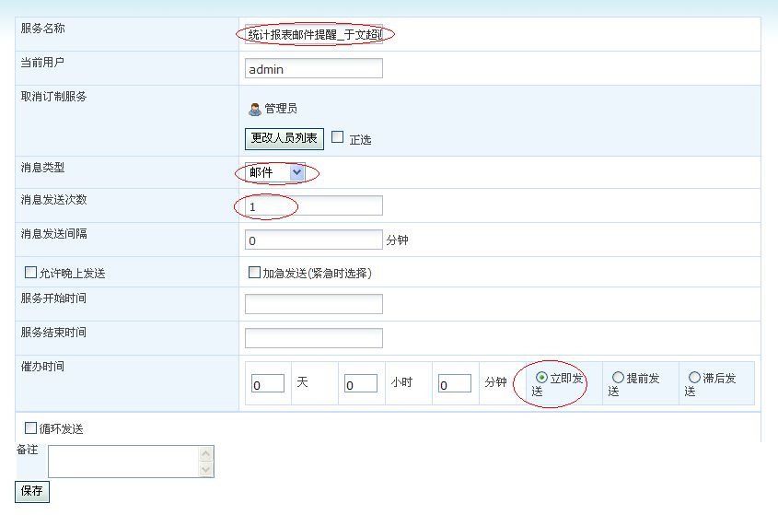

- 将ID复制到剪切板
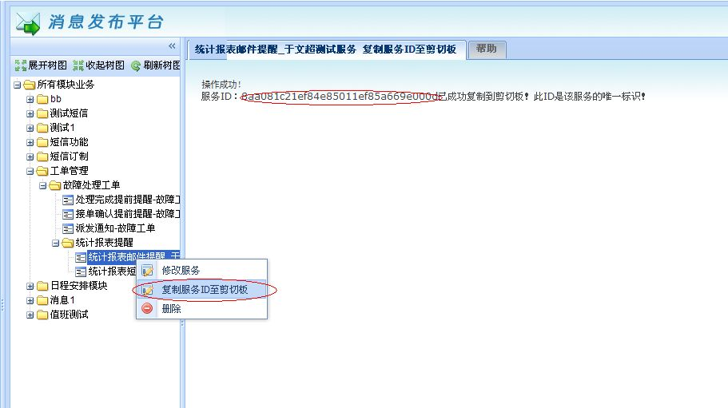

- 将ID拷贝到调用接口的代码中的相应位置（注意上面地址栏的文件位置，以及文件名字，以及代码中的变量名，其中MsgServiceId是短信服务ID，EmailServiceId是邮件服务ID）所以，需要生成两个消息服务，分别生成并配置。
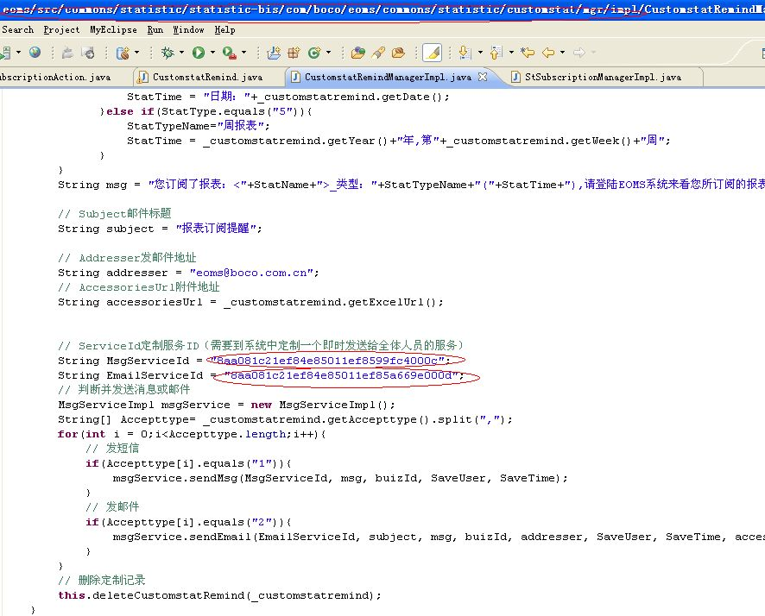

- 将服务增加到服务列表中，并保存，这样开启服务之后调用消息接口时才有效。
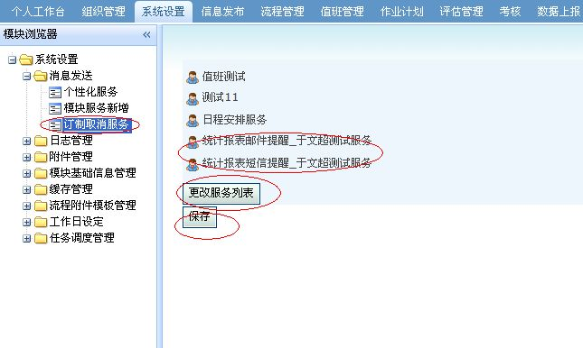

订阅步骤
1.订阅报表服务（在订阅了报表之后在接受时间接受人就可以收到对于相关报表的提醒）
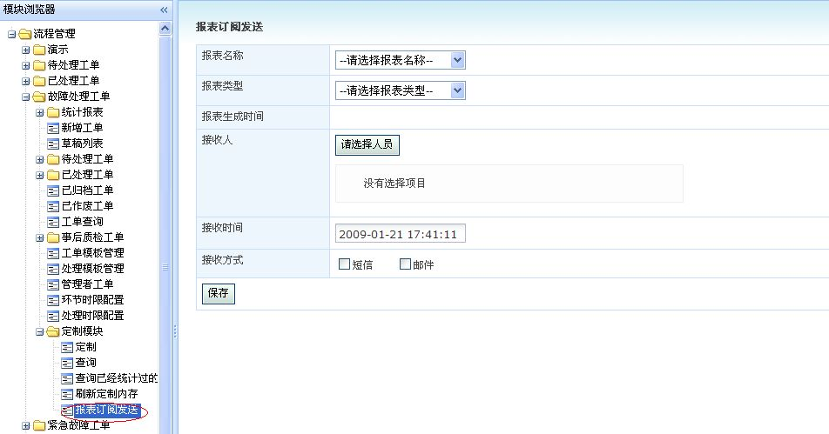

数据库脚本
//已经统计生成报表
create table EST_STATISTICFILEINFO
(
ID VARCHAR2(32) not null,
SUBID VARCHAR2(50),
SUBSCIBEID VARCHAR2(255),
SUBSCRIBERDEPTID VARCHAR2(100),
SUBSCRIBERID VARCHAR2(25),
STATNAME VARCHAR2(25),
REPORTTYPE VARCHAR2(25),
REPORTYEAR VARCHAR2(25),
REPORTSEASON VARCHAR2(25),
REPORTMONTH VARCHAR2(25),
REPORTWEEK VARCHAR2(25),
REPORTDATE VARCHAR2(25),
FILESIZE VARCHAR2(25),
BEGINTIME VARCHAR2(50),
ENDTIME VARCHAR2(50),
SAVETIME VARCHAR2(50),
CHECKED VARCHAR2(25),
CHECKERID VARCHAR2(255),
CHECKTIME VARCHAR2(50),
DETAILID VARCHAR2(100),
CUSTOMDETAIL VARCHAR2(255),
EXCELFILEPATH VARCHAR2(255),
HTMLFILEPATH VARCHAR2(255),
EXCELFILENAME VARCHAR2(50),
readedState VARCHAR2(10)
)
//定制报表-保存定制条件
create table ST_SUBSCRIPT
(
ID VARCHAR2(32) not null,
SUB_ID VARCHAR2(32),
STAT_MODE NUMBER,
CYCLE VARCHAR2(50),
ITEM VARCHAR2(50),
TYPE VARCHAR2(10),
CLASS_NAME VARCHAR2(100),
ITEM_NAME VARCHAR2(100),
SUBSCRIBER VARCHAR2(20),
SUBSCRIBE_DEPT NUMBER,
SUBSCRIBE_TIME DATE,
JOB_ID VARCHAR2(250),
STATFROMDATE DATE,
STATTODATE DATE,
WEEKSELECTFROM NUMBER default 0,
DELETED NUMBER default 0,
REMARK VARCHAR2(1000)
)
如果是Informix 数据库 使用 REMARK CHAR(1000)

//统计报表_定制短信邮件提醒表
create table customstat_remind
(
ID VARCHAR(32) not null,
SUB_ID VARCHAR(32),
stat_name VARCHAR(32),
stat_type VARCHAR(5),
stat_year VARCHAR(10),
stat_quarter VARCHAR(10),
stat_month VARCHAR(10),
stat_date VARCHAR(10),
stat_week VARCHAR(10),
save_user VARCHAR(100),
acceptdate VARCHAR(20),
excelurl VARCHAR(100),
accepttype VARCHAR(5)
)
定制模块必须是在短信和邮件模块的基础上才能使用
短信表
create table SMS_MONITOR
(
ID VARCHAR2(32) not null,
SERVICE_ID VARCHAR2(32),
APPLY_ID VARCHAR2(32),
BUIZ_ID VARCHAR2(200),
RECEIVER_ID VARCHAR2(30),
MOBILE VARCHAR2(100),
DISPATCH_TIME DATE,
CONTENT CHAR(500),
IS_SEND_IMEDIAT VARCHAR2(10),
REGETDATA VARCHAR2(10),
DELETED VARCHAR2(5)
)
短信日志表
create table SMS_LOG
(
ID VARCHAR2(32) not null,
SERVICE_ID VARCHAR2(32),
APPLY_ID VARCHAR2(32),
BUIZ_ID VARCHAR2(200),
RECEIVER_ID VARCHAR2(30),
MOBILE VARCHAR2(100),
EMAIL VARCHAR2(255),
MSG_TYPE VARCHAR2(10),
DISPATCH_TIME DATE,
CONTENT CHAR(500),
IS_SEND_IMEDIAT VARCHAR2(10),
REGETDATA VARCHAR2(10),
DELETED VARCHAR2(5),
REASON VARCHAR2(2000),
STATUS VARCHAR2(5)
)

//轮训表 （3个）
create table TAW_COMMONS_JOBMONITOR
(
ID VARCHAR2(32) not null,
JOBSORTID NUMBER,
JOBSUBID VARCHAR2(50),
MAXEXECUTETIME NUMBER,
EXECUTEENDTIME VARCHAR2(50),
EXECUTESTARTTIME VARCHAR2(50),
STATUS NUMBER
)
create table TAW_COMMONS_JOBSORT
(
ID VARCHAR2(32) not null,
DELETED NUMBER,
JOBCLASSNAME VARCHAR2(255) not null,
JOBSORTNAME VARCHAR2(255) not null,
REMARK VARCHAR2(1000),
MAXEXECUTETIME NUMBER
)
create table TAW_COMMONS_JOBSUBSCIBE
(
ID VARCHAR2(32) not null,
DELETED NUMBER,
JOBSORTID NUMBER not null,
JOBCYCLE VARCHAR2(50) not null,
JOBTYPE VARCHAR2(50) not null,
SUBID VARCHAR2(50) not null,
SUBSCRIBERDEPTID NUMBER,
SUBSCRIBERID VARCHAR2(50),
SUBSCRIBETIME VARCHAR2(50)
)

